|  |  |  |  |
| --- | --- | --- | --- |
| **Adı:** |  | **…………………. Lisesi** |  |
| **Soyadı:** |  | **………………. Eğitim Öğretim Yılı** | Tarih: ……/……/ 202.. |
| **Sınıfı:** |  | **DİN KÜLTÜRÜ VE AHLAK BİLGİSİ** | Aldığı Not |
| **No:** |  | **11. Sınıf 1.Dönem 2. Yazılı / Sınav Soruları** |  |

**Aşağıdaki çoktan seçmeli sorularda doğru seçeneği işaretleyiniz.** **(20*5=100 puan) (Süre:30')**

**1.Aşağıdaki ifadelerde yanlış verilmiş bilgiyi işaretleyiniz.**

A. Zerre kadar iyilik yapan da kötülük yapan da karşılığını ahirette alamayacaktır.

B. Ölen kişinin ailesine taziyede bulunmak dinî ve insanî bir görevdir.

C. Alevi-Bektaşilikte cenaze törenine Hakk’a Yürüme Erkânı denir.

D. İslam dinine göre Allah (c.c.) yolunda öldürülenler şehit mertebesine yükselir.

E. Ahirete inanan insan, sorumluluklarının bilincindedir.

**2.** **Aşağıdakilerden hangisi ahirete imanın bireye kazandırdıklarından değildir?**

A) Dünyada yaptıklarının karşılığını göreceğini bilerek yaşar. B) Yalan söylemekten ve iftira etmekten kaçınır.

C) Her yaptığının kayıt altına alındığının farkında olur. D) Kişisel menfaatlerini her şeyin üstünde tutar.

E) Bireye, topluma ve Allah’a (c.c.) karşı sorumluluklarını yerine getirir.

‘’Allah’a ve ahiret gününe iman eden kimse misafirine ikram etsin. Allah’a ve ahiret gününe iman eden kimse komşusuna ikramda bulunsun. Allah’a ve ahiret gününe iman eden kimse ya hayır söylesin veya sussun.’’ (Ebu Dâvûd, Edeb, 122)

**3. Yukarıdaki hadis-i şerifte vurgulanmak istenen ana düşünce aşağıdakilerden hangisidir?**

A) Allah’a (c.c.) ve ahiret gününe iman eden kişi iyi ve güzel sözler söyler.

B) Allah’a (c.c.) ve ahiret gününe iman eden kişi gereksiz yere konuşmaz.

C) Allah’a (c.c.) ve ahiret gününe iman eden kişi komşusuna ikram eder.

D) Allah’a (c.c.) ve ahiret gününe iman eden kişi misafirine ikramda bulunur.

E) Allah’a (c.c.) ve ahiret gününe iman eden kişi güzel davranışlarda bulunur

**4.** **Aşağıdakilerden hangisi ahirete inanmanın insana kazandırdıklarından biri değildir?**

A) Maddi sıkıntılara karşı dayanma gücü azalır. B) Kişi, iyi davranışlar sergilemeye gayret eder.

C) Sorumluluk duygusu gelişir. D) Kişi, yaptıklarının hesabını vereceğinin bilincinde olur.

E) Allah’a (c.c.) karşı sorumluluklarını yerine getirmede istekli olur.

**5.** **Aşağıdakilerden hangisi cenaze namazı hakkında yanlış bir bilgi içermektedir?**

A) Ayakta kılınır.

B) İki rekattır

C) Helallik istenir.

D) Dua edilir

E) Farz- kifayedir.

‘’Biz gökleri, yeri ve bunlar arasında bulunanları oyun ve eğlence olsun diye yaratmadık.’’ (Enbiyâ,16).

**6.** **Yukarıdaki ayet-i kerimeden aşağıdaki düşüncelerden hangisine ulaşılamaz?**

A) Dünya hayatının bir amacı vardır.

B) Yaratılan her şeyin bir sonu vardır.

C) Her şeyi yaratan Allah’tır.

D) İnsan dünyada başıboş bırakılmamıştır.

E) Her şey bir amaç doğrultusunda yaratılmıştır.

I. Emr-i bi’l-maruf ve nehy-i ani’l-münker. II. Gerektiğinde dini ve vatanı için düşmanla savaşmak.

III. İnsanları İslam’a davet etmek. IV. Ülkesinin güçlenmesi için ilmî alanda çalışmalar yapmak.

**7. Yukarıdaki davranışlar aşağıdaki kavramlardan hangisiyle ilgilidir?**

A) İhlas B) Takva

C) Cihat D) İhsan E) Hidayet

“Rüşdüne erişinceye kadar yetimin malına, onun iyiliğine olmadıkça el sürmeyin. Ölçü ve tartıyı adaletle yapın. Biz herkese ancak gücünün yettiği kadarını yükleriz. Söz söylediğiniz zaman, yakınlarınız hakkında bile olsa adaletli olun. Allah’a verdiğiniz sözü eksiksiz yerine getirin. İşte düşünüp öğüt alasınız diye Allah size bunları emretti. Şüphesiz bu benim dosdoğru yolumdur. Buna uyun; (başka) yollara sapmayın; sonra onlar sizi Allah’ın yolundan ayırır. İşte günahtan korunmanız için Allah bunları size emretti.”(En’âm,153-154)

**8. Ayetlerinde aşağıdaki kavramlardan hangilerine değinilmiştir?**

**I. Hidayet II. Cihat III. Sırat-ı müstakim IV. İhsan**

A) I ve III B) I, II ve IV

C) II, III ve IV D) III ve IV

E) I ve II

**9. İslam’da “her türlü aşırılık ve sapıklıktan uzak, adaletli, ölçülü, dengeli bir yol, bir inanç ve yaşam biçimi” olarak tanımlanan kavram aşağıdakilerden hangisidir?**

A) Hidayet

B) Sırat-ı müstakim

C) İhsan

D) Cihat

E) Salih amel

Hz. Muhammed (s.a.v.) “….................... Allah’ı görüyormuş gibi ibadet etmendir. Sen O’nu görmesen de O seni görür.” şeklinde tanımlamıştır.

**10. Hz. Peygamber (sa)'in hadis-i şerifinde boş bırakılan kısma hangi kavram gelmelidir?**

A) İhlas

B) İrşat

C) Hidayet

D) İhsan

E) Takva

Yüce Allah’ın, insana dünya ve ahirette huzurun kaynağı olan yolu göstermesidir. Günahlarla iç içe bir hayat yaşayan kimsenin günahları terk ederek yaşantısını İslam’a uygun hâle getirmesidir. Ayrıca Müslüman olmayan bir kimsenin İslam dinine girmesi anlamlarına gelmektedir.

**11. Açıklamada bahsedilen kavram aşağıdaki ayetlerden hangisiyle ilişkilidir?**

A) “İşte kitap; onda asla şüphe yoktur. O, günahtan sakınanlar için bir rehberdir.” (Bakara,2)

B) “Mallarını Allah yolunda harcayanların örneği, her başağında yüz tanenin bulunduğu yedi adet başak çıkaran bir tohum tanesi gibidir. Allah dilediğine katlayarak verir, Allah (zât ve sıfatlarında) sınırsızdır, her şeyi bilmektedir.” (Bakara,261)

C) “Girecekleri yer, zemininden ırmaklar akan adn cennetleridir; orada diledikleri her şeye sahip olacaklar. Takva sahiplerini Allah böyle ödüllendirecektir.” (Nahl,1)

D) “Göğü O yükseltti, denge ve ölçüyü O koydu ki dengeden sapmayasınız.” (Rahmân,7-8)

E) “Şüphesiz bu benim dosdoğru yolumdur. Buna uyun; (başka) yollara sapmayın; sonra onlar sizi Allah’ın yolundan ayırır. İşte günahtan korunmanız için Allah bunları size emretti.” (En’âm,153)

**12. Aşağıda verilen cümlelerden yanlış ifadeye sahip olanı belirleyiniz.**

A) Kişinin hidayete ermesinde kendi iradesinin hiçbir etkisi yoktur.

B) Cihat, hem beden hem mal hem de dil ile yapılabilir.

C) Fâtiha suresinde geçen sırat-ı müstakim kavramı, dosdoğru yol demektir.

D) İslam’a göre dinin emirlerini başkalarına öğretmek cihat sayılmıştır

E) Kur’an-ı Kerim takvalı davranan kulları muttaki olarak isimlendirmiştir.

**13. Aşağıdaki cümlelerden yanlış olanı işaretleyiniz.**

A) “Ben cinleri ve insanları ancak bana kulluk etsinler diye yarattım.” (Zâriyât,56.)

B) “Akıllı insan, nefsini hesaba çeken ve ahiret için hazırlık yapandır.” (Tirmizî, Kıyamet, 25)

C) “İki şey arasındaki perde, engel” anlamına gelen berzah doğumdan sonra başlayıp mahşerdeki dirilişe kadar devam edecek olan dünya hayatına denir.

D) Kişinin Allah’a (c.c.) olan kulluk borçlarının ve üzerindeki kul haklarının vefatından sonra giderilmesini istemesine vasiyet denir.

E) “Ey iman edenler! sabrederek ve namaz kılarak Allah’tan yardım dileyin. Şüphe yok ki Allah sabredenlerle beraberdir.” (Bakara,154)

**14. Cihadın bir çeşidi olan savaş, ancak zorunlu hâllerde başvurulan bir durumdur. Bu kavram Kur’an-ı Kerim’de hangi kelimeyle ifade edilmektedir?**

A) Kıtal B) Ficar

C) Sulh D) Seriye

E) Gazve

**15. Hz. Muhammed’in (s.a.v.) peygamberlikle ilgili görevlerinden olmayanı işaretleyiniz.**

A) Tebliğ B) Teşrii C) Tebyin D) Tezhip E) Temsil

“Ölüyü, (mezara kadar) üç şey takip eder: Ailesi, malı ve ameli. Ailesi ve malı geri döner, ameli kendisiyle kalır.”

**16.Bu Hadis-i Şerifin vermek istediği mesaj aşağıdakilerden hangisidir?**

A) Ameller niyetlere göredir. B) İnsanlar, yaptıkları ile yargılanacaktır. C) Ahirette kimseye haksızlık yapılmayacaktır.

D)İslam ihtiyaç fazlası malın paylaşılmasını öğütler. E) Anne-babaya meşru isteklerinde itaat edilmeli

**17.Vefat eden bir baba hâlâ sevap kazanmaya devam ediyorsa hangi sebepten dolayıdır?**

A) Çok namaz kılmıştır

B) Günahı yoktur

C) Arkasından Kur’an okunuyordur

D) Nafile orucu çoktur

E) Hayırlı bir evlat bırakmıştır

“Cenaze namazı, ölen için dua yerine geçen bir ibadettir. Kılınışı diğer namazlardan farklıdır. “

**18. Buna göre cenaze namazında bulunmayan rükun aşağıdakilerden hangisidir?**

A)Abdest B**)** Secde C**)**Kıraat D**)** Kıyam E**)**Tekbir

**19. Kütüb-ü Sitte yazarlarından olmayanı işaretleyiniz.**

A)Buhârî B) Darimi

C) Tirmizi D) Ebu Dâvûd E)Nesâi

**20. Aşağıda verilen nasslardan farklı olanı işaretleyiniz.**

A) **“**… Peygamber size ne verdiyse onu alın, neyi de size yasak ettiyse ondan vazgeçin…” (Haşr suresi,7)

B) **“**Kim benim sünnetimden yüz çevirirse benden değildir.” (Buhârî, Nikah, 1)

C) **“**… Ey peygamber ailesi! Allah’ın istediği, sizden kirliliği gidermek ve sizi tertemiz kılmaktan ibarettir.”Ahzâb, 33

D) **“**Biz her bir peygamberi Allah’ın izniyle ancak kendisine itaat edilmesi için gönderdik…” (Nisâ suresi,64)

E) **“**Ben namazı nasıl kılıyorsam siz de öyle kılın.” (Buhârî, Ezan,18)

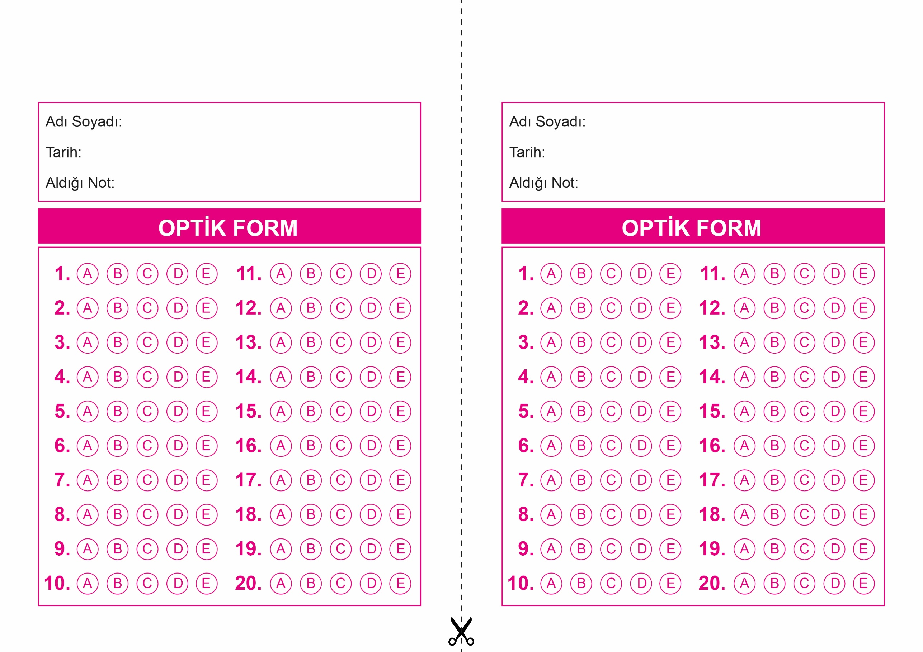

DİN KÜLTÜRÜ VE AHLAK BİLGİSİ

11. Sınıf 1.Dönem 2. Yazılı / Test Sınavı-1

OPTİK FORMU FOTOKOPİ İLE (A4 KAĞIDI) ÇOĞALTTIKTAN SONRA BURADAN KESEBİLİRSİNİZ.

DİN KÜLTÜRÜ VE AHLAK BİLGİSİ

11. Sınıf 1.Dönem 2. Yazılı / Test Sınavı-1

DİN KÜLTÜRÜ VE AHLAK BİLGİSİ

6. Sınıf 2.Dönem 1. Yazılı / Sınav Soruları



**11. SINIF SINAV VE CEVAP ANAHTARI İÇİN TIKLAYINIZ.**

